**VUCEPERPAM-8081 Gestión del convoy**

**DEFINICIÓN**

**Como** Rol autorizado

* CP.Administrado.Principal
* CP.Administrado.Operador
* CP.Administrado.Nacional.~~Supervisor~~
* ~~CP.Administrado.Nacional.Operador~~
* CP.Administrado.Extranjero.~~Supervisor~~

**QUIERO** registrar el convoy

**PARA** tener la trazabilidad de cada una de las naves asociadas

**DETALLE**

La creación del convoy se realiza en el anuncio de escala, según VUCEPERPAM-168 Crear el Anuncio de Escala, previamente se establece la Nave y las naves en Convoy.

Con el anuncio de escala, cada nave de forma independiente genera un DUE, de forma correlativa y en la grilla del listado del DUE, según VUCEPERPAM-329 Listado de DUEs, se actualiza los iconos de la columna correspondiente al convoy, según corresponda, diferenciando de forma gráfica la nave principal de las demás naves conforman el convoy.

Los DUEs generados por el convoy son asociados a un numero de convoy, el cual es interno y no se expone al administrado y permite poder realizar los cambios de naves en estados de arribo anunciado, arribo confirmado, zarpe anunciado y zarpe confirmado o entre cuando se está realizando el anuncio del zarpe.

Cuando se genera el anuncio del convoy, es decir más de una nave, el cual debe ser reconocido por el sistema y en la cabecera del DUE, después del número del DUE se debe visualizar los accesos directos de las otras naves que conforman el convoy (ver wireframe 1)

Además, a excepción de la información correspondiente de la ficha técnica de la nave, el registro de la documentación para todas las naves debe ser el mismo en cuanto a:

* Anuncio de escala
* Lista de tripulantes
* Lista de pasajeros
* PBIP
* Mercancías peligrosas
* Lista de provisiones
* Declaración marítima de sanidad
* Lista de narcóticos
* Acuerdo Merp (si aplica)
* Declaración de Carga
* Declaración general de entrada
* Solicitud de despacho
* Patente sanitaria

Además, las acciones “guardar” y “enviar” debe ser realizada desde la nave designada como principal. y, de forma excepcional, solo para la nave principal se debe mostrar los botones de acción “generar CPB”, “Ver CPB” y “DDJJ” para los documentos: declaración general de entrada, solicitud de despacho, declaración marítima de sanidad y patente sanitaria. En este caso particular se considera la regla de las exenciones de pago para convoys definidos en VUCEPERPAM-2488 Generar CPB.

Cuando está anunciando escala, solamente se muestra la grilla para armar el convoy de arribo (entrada). No se muestra todavía la grilla del convoy de zarpe (salida).

A partir del estado de la DUE Recepcionado, en la pestaña de Anuncio de Escala ya se puede visualizar y armar el convoy de Zarpe. El convoy de arribo se muestra pero solo lectura.

Para el caso del convoy de zarpe, se cuenta con la funcionalidad de copiar la información del convoy de arribo (ver wireframe 2).

Lógica de los diálogos de búsqueda de Naves

* Para el convoy de arribo. – Se trae las naves que no tengan DUEs activas dentro del puerto (no deben tener alguna DUE con estado Arribo Anunciado o Arribo Confirmado o Arribo Autorizado o Arribado o Recepcionado o Zarpe Anunciado o Zarpe Confirmado o Zarpe Autorizado). Adicionalmente, también tráe las que tienen estado_version_Ft = 2 (vigente).

* Para el convoy de zarpe (salida). –
  + Se trae las naves que tengan DUE dentro del puerto (con estados ~~1 – Arribo Anunciado, 2 – Arribo confirmado, 3 – Arribo Autorizado~~, 4 – Arribado, 5 – Recepcionado, 6 – Zarpe Anunciado, 7 – Zarpe Confirmado, 8 – Zarpe Autorizado).
  + Las naves deben estar en el mismo puerto de escala de la nave principal.
  + También deberá validar que esa nave no esté en otro convoy de zarpe previamente registrada.

**Retirar una nave de la conformación de un Convoy**

* Si se tiene un convoy creado que se visualiza en la tabla de convoy; al presionar el botón eliminar la nave de la tabla, el sistema preguntará la confirmación con el mensaje **I0177**. Si el usuario confirma la acción, el sistema retirará visualmente la DUE secundaria del convoy. Luego al presionar “Enviar” para confirmar los cambios desasociará la DUE secundaria del convoy convirtiéndose en una DUE independiente.
* Si no hay más DUES secundarias en dicho convoy, también limpia toda la tabla de convoy. Ya que la nave que queda es la principal y se convertiría en una DUE normal de una sola nave.
* A partir de este punto, el usuario tiene la posibilidad de gestionar su due independientemente ó decidir cancelar la DUE según VUCEPERPAM-171 Cancelar un Anuncio de Escala.

**Cancelación de DUEs de un Convoy**

* Si se tiene un convoy creado y se cancela la nave principal, se cancelan automáticamente sus naves secundarias siguiendo el procedimiento descrito en VUCEPERPAM-171 Cancelar un Anuncio de Escala.
* Si se quiere cancelar solo alguna de las naves secundarias, primero deberá desasociar la nave secundaria del convoy y luego de hacerla independiente ya puede cancelar su DUE.

**MAPEO FUNCIONAL**

El detalle se encuentra descrito en el Mapeo Tecnico funcional del listado de DUEs.

**CRITERIOS DE ACEPTACIÓN**

|  |  |
| --- | --- |
| **Criterio de aceptación 1** | **Visibilidad del botón generar CPB** |
| Descripción | Se habilitará o deshabilitará el botón generar CPB |
| Escenario 1 | ***Botón generar CPB habilitado.***  **Dado** el rol autorizado que se encuentra en el detalle del DUE de la nave principal del convoy  **Cuando** seleccione los documentos: declaración general de entrada, declaración marmita de sanidad, solicitud de despacho o patente sanitaria.  **Entonces** el sistema muestra el botón “generar CPB”. |
| Escenario 2 | ***Botón generar CPB deshabilitado.***  **Dado** el rol autorizado que se encuentra en el detalle del DUE de una nave del convoy que no es la nave principal  **Cuando** seleccione los documentos: declaración general de entrada, declaración marmita de sanidad, solicitud de despacho o patente sanitaria.  **Entonces** el sistema no mostrará los botones “generar CPB”, “ver CPB”, “DDJJ”. |

|  |  |
| --- | --- |
| **Criterio de aceptación 2** | **Generación de los DUEs del convoy** |
| Descripción | Se generan los DUEs del convoy |
| Escenario 1 | ***Generación de los DUEs del convoy.***  **Dado** el rol autorizado que se encuentra anunciando la escala de un convoy  **Cuando** seleccione el botón “anunciar”.  **Entonces** el sistema genera todas las DUEs del convoy mostrando por defecto el detalle del DUE de la nave principal seleccionada. |

|  |  |
| --- | --- |
| **Criterio de aceptación 3** | **Desplazamiento entre los DUEs del convoy** |
| Descripción | Desplazamiento rápido entre los DUEs del convoy |
| Escenario 1 | ***Visualización de DUEs del convoy.***  **Dado** el rol autorizado que se encuentra anunciando la escala de un convoy  **Cuando** seleccione el botón “anunciar”.  **Entonces** el sistema agrega en los DUEs del convoy un acceso directo para desplazarse entre todas las naves que conforman el convoy. |
| Escenario 2 | ***Desplazamiento entre los DUEs del convoy.***  **Dado** el rol autorizado que se encuentra en el detalle del DUE de una nave del convoy  **Cuando** seleccione un DUE de las naves que conforman el convoy.  **Entonces** el sistema lo redirige al detalle del DUE seleccionado. |

|  |  |
| --- | --- |
| **Criterio de aceptación 4** | **Desarmar un convoy** |
| Descripción | Desarmar las DUEs que conforman un convoy |
| Escenario 1 | ***Eliminar una DUE secundaria de un convoy de dos naves***  **Dado** el rol autorizado que se encuentra anunciando la escala de un convoy, ya tiene armado en la tabla de convoy una nave principal y una secundaria  **Cuando** seleccione el botón “eliminar” de la grilla del convoy.  **Entonces** el sistema preguntará la confirmación con el mensaje **I0177**. Si el usuario confirma la acción, el sistema retirará visualmente la DUE secundaria del convoy. Luego presiona “Enviar” para confirmar los cambios. Si no hay más DUES secundarias, también limpia toda la tabla de convoy. Ya que la nave que queda es la principal y se convertiría en una DUE normal de una sola nave. |
| Escenario 2 | ***Eliminar una DUE secundaria de un convoy de más de dos naves***  **Dado** el rol autorizado que se encuentra anunciando la escala de un convoy, ya tiene armado en la tabla de convoy una nave principal y una secundaria  **Cuando** seleccione el botón “eliminar” de la grilla del convoy.  **Entonces** el sistema preguntará la confirmación con el mensaje **I0177**. Si el usuario confirma la acción, el sistema retirará visualmente la DUE secundaria del convoy. Luego presiona “Enviar” para confirmar los cambios. El sistema muestra la tabla de convoy con la nave principal y la(s) nave(s) secundarias restantes. |

|  |  |
| --- | --- |
| **Criterio de aceptación 5** | **Cancelar la Escala de un convoy** |
| Descripción | Cancelar la escala de un convoy |
| Escenario 1 | ***Eliminar una DUE de nave primaria que conforma un convoy***  **Dado** el rol autorizado que se encuentra con un convoy creado con nave principal y secundaria(s).  **Cuando** selecciono la acción “Cancelar escala” de la DUE asociada a la nave principal del convoy según VUCEPERPAM-171 Cancelar un Anuncio de Escala.  **Entonces** el sistema ejecutará la cancelación de la DUE principal y las DUEs secundarias. |

**WIREFRAME**

***Wireframe 01: DUE del convoy***

***Wireframe 02: Convoy de arribo y de zarpe***

***Wireframe 03: Desarmar un Convoy***

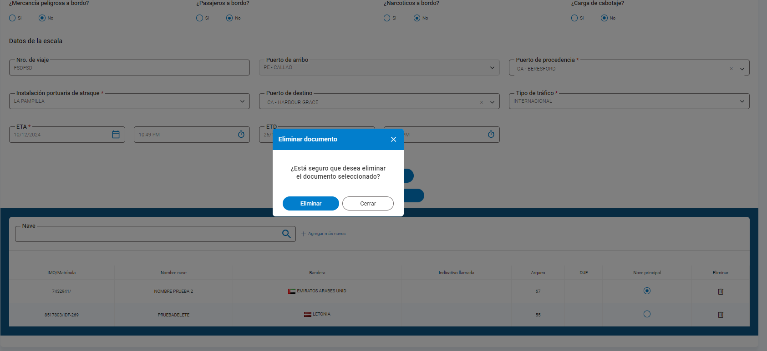

**ANEXO 1**

|  |  |  |
| --- | --- | --- |
| **Ítem** | **Anexo** | **Ubicación** |
| 1 | Listado de Mensajes Informativos | …\Documentos Funcionales\04 Documentos Adicionales\ Tabla de Mensajes Informativos y de Errores.xlsx |
| 2 | Listado de errores | …\Documentos Funcionales\04 Documentos Adicionales\ Tabla de Mensajes Informativos y de Errores.xlsx |